Date :

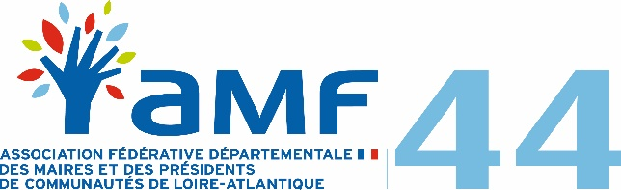
Mairie de …………………………………………….
Adresse 1 : ……………………………………………………………………………………………………………………………..
Adresse 2 : ………………………………………………………………………………………………….............................

BON DE COMMANDE :
Un aperçu des brochures proposées est disponible sur le site de l’AMF 44
BROCHURE | QUANTITE | PRIX  UNITAIRE | MONTANT
« Guide des futurs pacsés » |  | 2 €
« Le pacte civil de solidarité (PACS) » |  | 3 €
« Les chemins ruraux » |  | 3 €
« Les enquêtes publiques » |  | 3 €
« Les baux d’habitation » |  | 6 €
« L’intégration de l’animal dans la commune » |  | 3 €
(www.maires44.fr « Publications » « Guide des élus 44 »)
En tant qu’association loi 1901, TVA non applicable (article 293B du CGI)

FRAIS DE PORT EN SUS
TOTAL
En votre aimable règlement par mandat administratif :
Relevé d’Identité Bancaire : (Merci de veiller à bien effectuer votre mandat sur ce compte)
ETABLISSEMENT | GUICHET | N° DE COMPTE | CLE RIB
20041 | 01011 | 0105523H032 | 71
IBAN
FR38 2004 1010 1101 0552 3H03 271
BIC
PSSTFRPPNTE
DOMICILIATION
La Banque Postale-Centre Financier-44900 NANTES CEDEX 9
BON POUR ACCORD
CACHET DE LA MAIRIE

